Evaluatie Veiligheidsscan 2023-2024

In deze evaluatie zijn 2 formulieren opgenomen. In het eerste overzicht staan de gegevens van de oude scan. Helaas hebben sommige lln. nog de oude scan ingevuld. In het tweede overzicht staat de nieuwe scan. De aanpassingen zijn gedaan om antwoorden te kunnen verzamelen en een score te genereren waarbij we een 80 % goed/normaal hanteren.

Deze gegevens worden tijdens de jaarevaluatie in maart 2024 geanalyseerd.

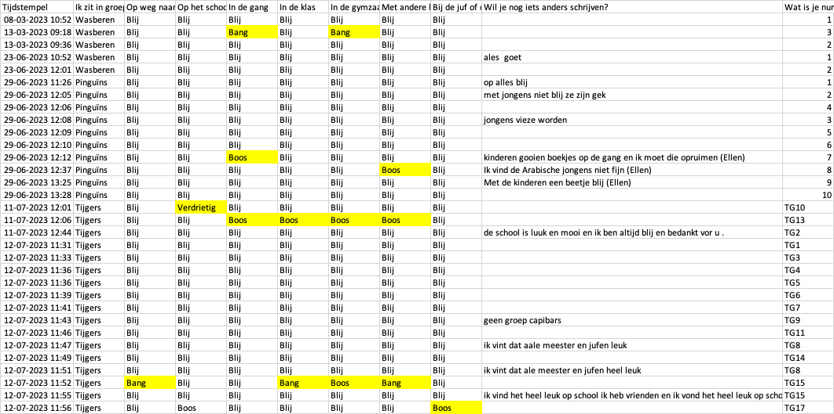

Tijdstempel | Wat is je nummer? | Ik zit in groep | Op weg naar school | Op het schoolplein | In de gang | In de klas | In de gymzaal | Met andere kinderen | Bij de juf of de meester | Wil je nog iets anders schrijven?
9-11-2023 9:06:39 | 1 | IJsberen | Goed | Normaal | Goed | Goed | Goed | Goed | Goed
9-11-2023 9:08:27 | 2 | IJsberen | Goed | Goed | Normaal | Goed | Goed | Normaal | Goed
9-11-2023 9:10:22 | 3 | IJsberen | Goed | Goed | Goed | Goed | Goed | Goed | Goed
9-11-2023 13:45:19 | 001 | Leeuwen | Normaal | Goed | Normaal | Goed | Goed | Normaal | Goed | ik voel me goed
10-11-2023 13:20:34 | Koala 1 | Koala's | Goed | Normaal | Normaal | Goed | Normaal | Goed | Goed
10-11-2023 13:23:13 | tijger 1 | Tijgers | Goed | Normaal | Goed | Goed | Goed | Normaal | Goed
10-11-2023 13:25:07 | tijger 2 | Tijgers | Goed | Normaal | Normaal | Goed | Normaal | Goed | Goed
10-11-2023 13:28:15 | panda 1 | Panda's | Goed | Goed | Goed | Goed | Goed | Goed | Goed
10-11-2023 13:31:31 | panda 2 | Panda's | Normaal | Goed | Goed | Goed | Goed | Goed | Goed
24-3-2023 9:05:39 | 456 | Pinguïns | Goed | Goed | Goed | Normaal | Goed | Goed | Goed
24-3-2023 9:06:41 | 234 | Pinguïns | Normaal | Goed | Goed | Goed | Goed | Normaal | Goed
24-3-2023 9:07:36 | 345 | Pinguïns | Normaal | Goed | Goed | Goed | Goed | Goed | Goed
24-3-2023 9:08:21 | 123 | Pinguïns | Goed | Goed | Goed | Goed | Goed | Goed | Goed | ales goet
24-3-2023 9:10:28 | 567 | Pinguïns | Goed | Goed | Goed | Goed | Normaal | Goed | Goed | in de bus kindr klijn
24-3-2023 9:11:14 | 678 | Pinguïns | Goed | Goed | Goed | Goed | Goed | Goed | Goed
